赫山街道：让青少年法治安全教育工作在基层奏响最强音
新赫山 • 乡镇部门
阅读：268
2023-08-16 09:20:01
青年兴则国家兴，青年强则国家强。近年来，银东社区高度重视青少年法治安全教育工作，不断健全青少年法治安全教育软硬件设施，先后开展“银橙”暑期艺术课堂、老兵文明劝导志愿服务、未成年人心理健康辅导等活动，着力从法治思想、安全教育等方面助力青少年健康成长，开创老少“共融、共乐、共进”的协同发展、全龄友好新局面。
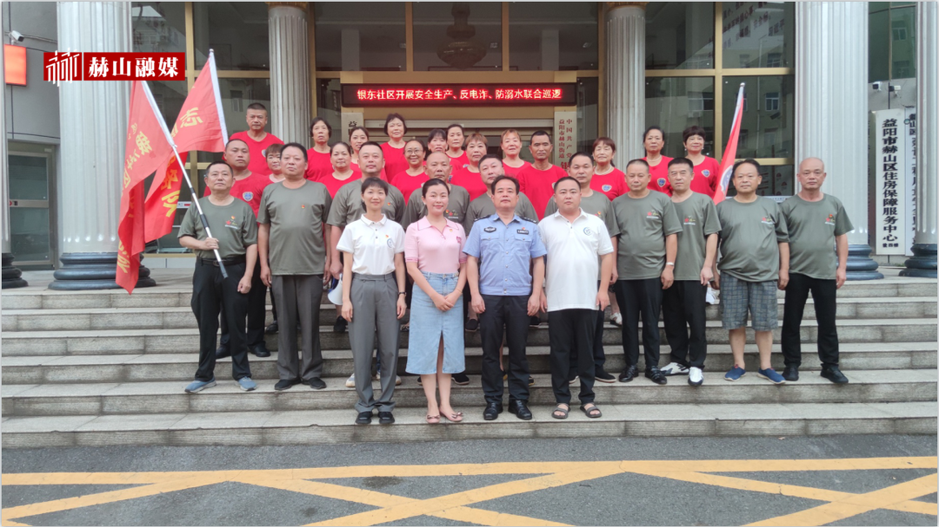
开展法治宣传，强化思想引领
思想是行动的先导，理论是实践的指南。为增强社区青少年学法、用法、守法和自我保护意识，银东社区通过组建“五老”志愿服务队，上门入户宣传《中华人民共和国未成年人保护法》、《中华人民共和国交通安全法》等与青少年健康成长密切相关的法律法规，加强普法教育，强化法治观念。此外，社区组建“老兵文明劝导队”，在辖区内开展防溺水宣传，组织志愿者自编自导自演拍摄反电诈、禁毒宣传短视频，组织青少年观看消防安全宣传片、开展清华学子三代同堂分享会等活动，以春风化雨、寓教于乐的方式增强青少年安全防范意识，培育法治观念，切实强化了青少年守法用法意识和自我保护能力。
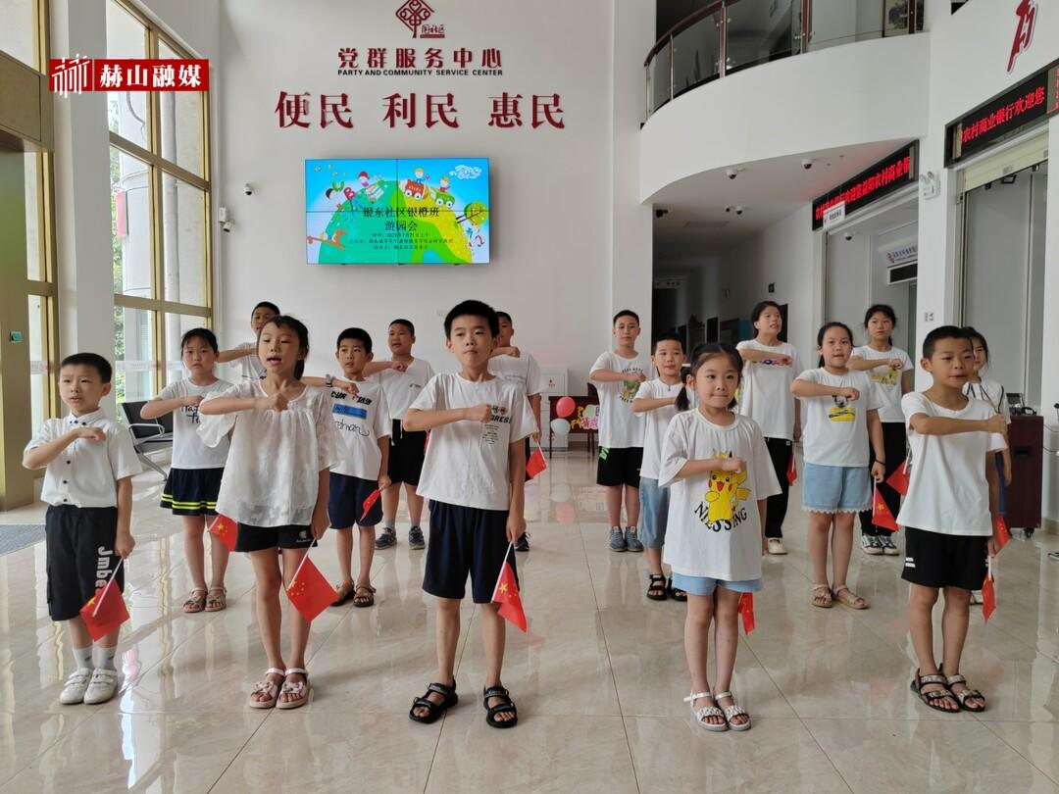
开展心理辅导，护航心理健康
守护青少年心理健康是建设和谐社区的关键一环，也是素质育人的必然要求。为帮助青少年“系好人生第一粒扣子”，社区创设校外未成年人心理健康辅导服务站，社区主任杨一舟利用业余时间自学心理课程，考取了国家三级心理咨询师证书，无偿为辖区100余名青少年提供情绪管理、人际交往、生涯规划等公益性心理咨询服务。此外，通过建立部门联动机制，统筹各方资源，形成工作合力，重点抓好对失足、失管、失学、失业、失亲“五失”青少年群体的结对帮扶和关心关爱工作，为青少年健康阳光成长保驾护航。通过组建“爱心妈妈”团队一对一结对帮扶困境儿童，守护青少年身心健康；开展老党员隔代家庭教育活动，以“传帮带”的方式引导青少年树立正确的人生观、价值观、世界观，助力传承中华民族自强不息的优良美德，为青少年的学习成长树立了“方向标”、为正确做人做事把好了“刻度尺”。
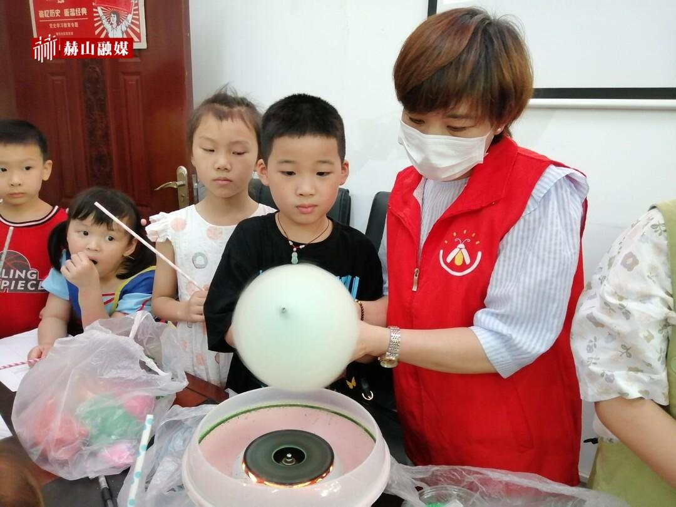
健全治理体系，确保常态长效
青少年法治安全教育工作是一项系统性工程，需久久为功，步步为营。为确保青少年法治安全教育实现常态长效，社区创新“大手拉小手”志愿服务积分管理制度，积极探索志愿激励回馈机制，以“服务换积分、积分兑实物、”的方式，成立“积分超市”，实现奉献、积分、回馈的良性循环，有效提升了社区群众参与青少年法治安全教育工作的积极性。此外，基于全域覆盖、便于管理、因地制宜的原则，社区建立由楼栋长担任网格长，“五老”代表、社区干部、专职人民调解员、片警等担任网格员的“1（网格长）+1（网格员）+N（联户长）”联动大网络，做到网中有格、格中定人、各负其责、共同推进，切实搭建好楼栋长、联户长、居民“三位一体”的青少年法治安全教育治理体系。
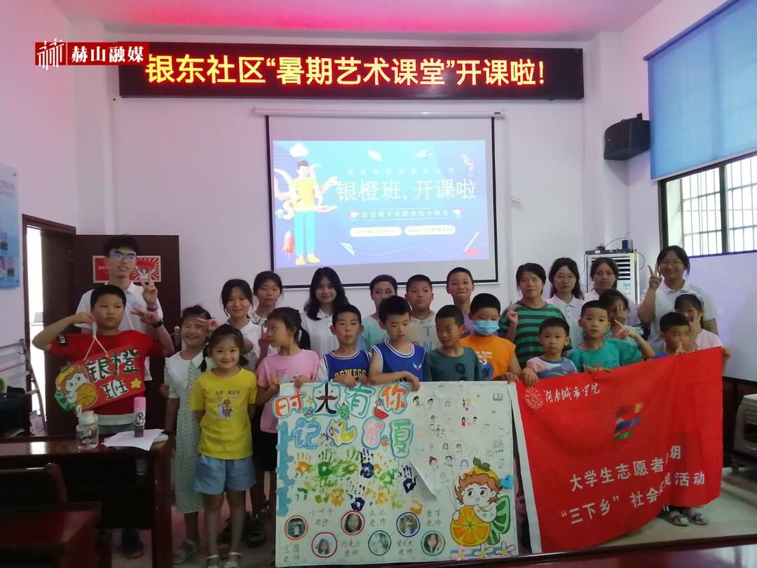
此外，赫山团区委、赫山区关工委、银东社区、湖南城市学院“大手牵小手”爱心支教志愿服务团队联合举办“七彩假期·暑期公益课堂”，总计开展3期，累计招生26名，提供法治安全教育、红色教育、艺术教育等课程62节。链接益阳市萤火虫社会机构开展法治安全教育30余场，累计180名青少年参加。
少年强，则国强。下一步，银东社区将持续创新工作方法，积极链接社会资源，扎实推进全域覆盖的青少年法治安全教育治理体系，为新时代新青年的茁壮成长贡献银东力量！

